Лабораторная работа 2. Комбинаторные алгоритмы решения оптимизационных задач

ЦЕЛЬ РАБОТЫ: приобрести навыки разработки генераторов подмножеств, перестановок, сочетаний и размещений на С++; научиться применять разработанные генераторы для решения задач о рюкзаке (упрощенную, коммивояжера, об оптимальной загрузке судна и об оптимальной загрузке судна с центровкой.

ЗАДАНИЕ ДЛЯ ВЫПОЛНЕНИЯ:
Задание 1. Разобрать и разработать генератор подмножеств заданного множества.
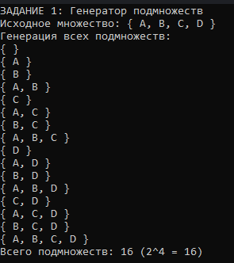

Задание 2. Разобрать и разработать генератор сочетаний.
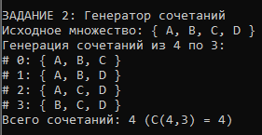

Задание 3. Разобрать и разработать генератор перестановок.
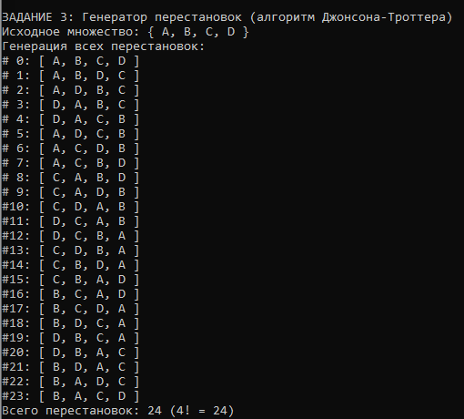
Задание 4. Разобрать и разработать генератор размещений.
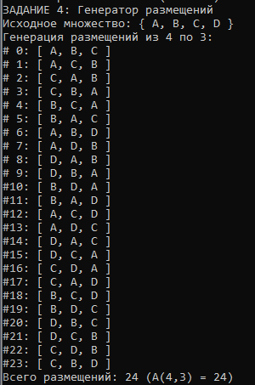

Задание 5. Решить в соответствии с вариантом задачу и результат занести в отчет (Вариант распределяется по списку):
1, 5, 9, 13) коммивояжера (расстояния сгенерировать случайным образом: 10 городов, расстояния 10 – 300 км, 3 расстояния между городами задать бесконечными);
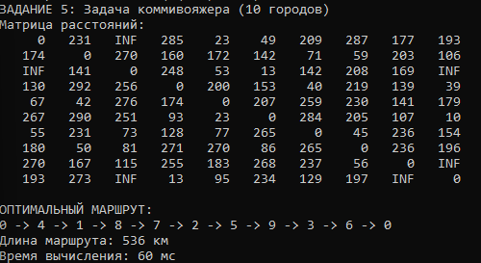

Задание 6. Исследовать зависимость времени вычисления необходимое для решения задачи (в соответствии с вариантом) от размерности задачи и результат в виде графика с небольшим пояснением занести в отчет:
1, 5, 9, 13) коммивояжера (6 – 12 городов);
